SPRAWOZDANIE Z REALIZACJI INNOWACJI PEDAGOGICZNEJ

1. METRYCZKA INNOWACJI
- Tytuł innowacji: „Green Minds – Leśna Akademia Dobrostanu i Wiedzy”.
- Autorzy i realizatorzy (Zespół przedmiotowy): mgr Ewa Chomańska (koordynator), mgr Dorota Ludwiczuk, mgr Magdalena Marcicka, mgr Anna Kusiak, mgr Barbara Jóźwik-Przednowek, mgr Tadeusz Dziechciarz, mgr Katarzyna Szymeczko, mgr Aneta Dydyk, mgr Lesław Kuchciak.
- Czas trwania: Od 01.02.2026 r. do 26.06.2026 r.
- Kluczowe bloki terenowe zrealizowano w dniach 20–22 maja 2026 r..
- Adresaci: Uczniowie klas IV A, IV B oraz VII A.
- Rodzaj innowacji: Organizacyjno-metodyczna (oparta na zintegrowanym bloku przedmiotowym).

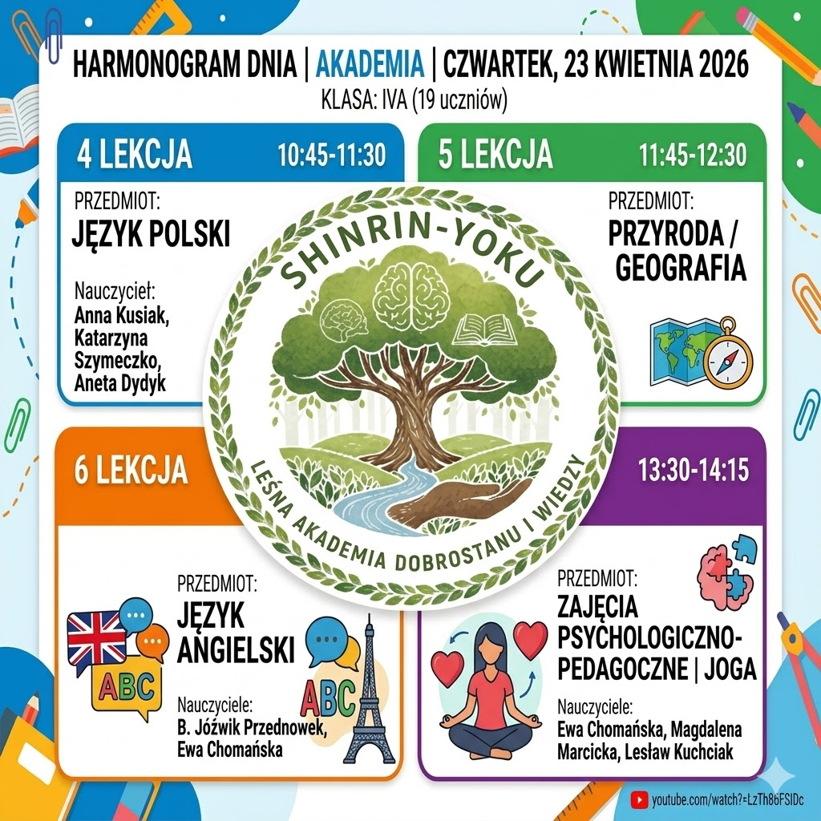

2. CELE INNOWACJI

Cel główny: Zmiana tradycyjnego środowiska nauczania („ławki”) na ekosystem leśny
w celu przeciwdziałania stresowi, syndromowi deficytu natury oraz podniesienia efektywności edukacyjnej poprzez interdyscyplinarność.
Cele szczegółowe:
- Redukcja poziomu kortyzolu i poprawa dobrostanu psychofizycznego dzięki technikom Shinrin-yoku.
- Integracja treści programowych z różnych przedmiotów (CLIL, przyroda, j. polski, WF, joga, sesja z psychologiem) w ramach jednego bloku tematycznego.
- Rozwój kompetencji społecznych poprzez wspólne pokonywanie przeszkód i zadania zespołowe w terenie.
- Budowanie uważności (mindfulness) i umiejętności koncentracji na bodźcach zmysłowych w ciszy.
3. OPIS ZREALIZOWANYCH DZIAŁAŃ

W ramach innowacji wdrożono nowatorski model organizacyjny:
- Zastosowano Model 4-godzinnego bloku terenowego: tradycyjny podział godzinowy zastąpiono ciągłym blokiem zajęć w lesie (lekcje 4–7), co pozwoliło na głęboką immersję w proces edukacyjny.
- Wdrożono zasadę „Shadowing”: Zajęcia były prowadzone wspólnie przez zespoły nauczycieli (np. anglistę, przyrodnika i psychologa), co umożliwiło interdyscyplinarne podejście do tematów.
- Przeprowadzono cykl lekcji zintegrowanych:
  - WF i Wellbeing i Joga: Treningi uważności, joga i „rozgrzewka zmysłów”.
  - Przyroda i Geografia: Badanie warstw lasu, oznaczanie gatunków Roztocza oraz pomiary pH gleby i wilgotności.
  - Język angielski (CLIL): Praktyczna nauka słownictwa (The Forest Symphony) w naturalnym kontekście dostosowany do poziomu zaawansowania uczniów.
  - Język polski: Analiza motywu winy i kary w literaturze romantyzmu oraz grywalizacja ortograficzna (Planeta Ortografii).
4. EFEKTY I EWALUACJA

*Szczegółowe dane ewaluacyjne zawierają Załączniki nr: 1, 2, 3, 4.

Ewaluacja oparta na ankietach (N=48 uczniów) oraz opiniach 14 nauczycieli-obserwatorów wykazała:
Efekty dla ucznia:
- Poczucie bezpieczeństwa i brak stresu: 97,9% uczniów zadeklarowało całkowity spokój podczas zajęć.
- Wysoka atrakcyjność zajęć: Blisko 90% badanych uznało lekcje terenowe za ciekawsze od tradycyjnych, co przełożyło się na wzrost zaangażowania uczniów wycofanych.
- Poprawa relacji rówieśniczych: 91,7% uczniów potwierdziło lepszą współpracę
w grupie podczas zadań terenowych.
Efekty dla szkoły i nauczyciela:
- Innowacyjność organizacyjna: Potwierdzono skuteczność blokowania lekcji jako metody sprzyjającej koncentracji i realizacji podstawy programowej w sposób empiryczny.
- Dobrostan kadry: Nauczyciele wskazali na odświeżenie warsztatu pracy oraz redukcję stresu zawodowego dzięki zmianie otoczenia.
5. WNIOSKI I REKOMENDACJE DO DALSZEJ PRACY
- Pełna realizacja założeń: Innowacja skutecznie połączyła cele edukacyjne
z terapeutycznymi, co czyni ją wartościowym narzędziem wsparcia zdrowia psychicznego uczniów.
- Model do naśladowania: Harmonogram oparty na blokach 4-godzinnych (lekcje 4–7) okazał się efektywny logistycznie i merytorycznie – rekomenduje się jego stałe wpisanie w Kalendarz Leśny szkoły.
- Rekomendacja kontynuacji: Ze względu na entuzjastyczne przyjęcie przez uczniów klas IV i VII, wnioskuje się o rozszerzenie programu na pozostałe oddziały w kolejnym roku szkolnym

Podsumowanie działań:

Zintegrowane nauczanie przedmiotowe to coś więcej niż tylko korelacja tematów – to synergetyczny rozwój poznawczy, który zaciera sztuczne granice między dyscyplinami.
W projekcie „Green Minds – Leśna Akademia Dobrostanu i Wiedzy”, realizowanym
w malowniczym otoczeniu Południoworoztoczańskiego Parku Krajobrazowego, dokonano radykalnej zmiany środowiska uczenia się. Zamieniono statyczną ławkę szkolną na dynamiczny ekosystem, w którym las w okolicach Horyńca-Zdroju staje się pełnoprawnym laboratorium, przestrzenią literacką i gabinetem terapeutycznym.
Doświadczenia edukacyjne charakteryzują trzy kluczowe fundamenty tego modelu:
- Holistyczny dobrostan (Shinrin-yoku): Wykorzystując japońską technikę „kąpieli leśnych”, zredukowano poziom kortyzolu i przeciwdziałano tzw. Nature Deficit Disorder (zespół deficytu natury). Las obniżył przebodźcowanie, pozwalając na głęboki spokój psychofizyczny uczniów i nauczycieli.
- Polisensoryczna empiria: Wiedza podawana nie tylko w formie definicji, lecz odkrywana wszystkimi zmysłami. Dotyk kory, zapach żywicy i analiza warstw lasu sprawiły, że proces uczenia się stł się trwały i znaczący.
- Interdyscyplinarna facylitacja: Las naturalnie połączł biologię z językiem obcym (CLIL) oraz literaturę z psychologią, eliminując fragmentację wiedzy typową dla tradycyjnego systemu lekcyjnego.
Przejście od teorii do praktyki wymagało precyzyjnej architektury doświadczenia – od porannej uważności po popołudniową eksplorację. Model 4-Godzinnego Bloku Terenowego (Architektura Dnia)
W „Green Minds” zrezygnowano z dyktatury 45-minutowego dzwonka. Zastosowano model blokowy, który pozwolił na płynne przejście od wyciszenia zmysłów do intensywnej pracy twórczej i badawczej.

Moduł / Godzina | Przedmioty Połączone | Kluczowa Aktywność (Co będziesz robić?) | Język Angielski (Linguistic Focus - CLIL)
I: Moduł Uważności | WF, Psychologia, Pedagogika | Mindfulness & Joga: Trening oddechowy przy drzewach, „rozgrzewka zmysłów” i leśny cross budujący koordynację. | Focus: Imperatives & Body. Inhale, exhale, stretch, touch the bark, close your eyes.
II: Moduł Eksploracji | Przyroda, Język polski | Eksploracja i Literatura: Oznaczanie gatunków Roztocza oraz poszukiwanie śladów ballad Mickiewicza w naturalnej scenerii. | Focus: Nouns & Habitat. Canopy, understory, biodiversity, species, root.
III: Moduł Komunikacji | Język angielski | The Forest Symphony: Sensory Scavenger Hunt (poszukiwanie obiektów), czytanie poezji na leżakach i pisanie „Listu do przyszłości”. | Focus: Adjectives & Senses. Rough, smooth, ancient, fragile, I can hear, I can see.
IV: Moduł Refleksji | Język polski, Psychologia | Refleksja i Kreatywność: Tworzenie „Leśnej Tęczy” oraz raportowanie z „Planety Ortografii”. Krąg podsumowujący emocje. | Focus: Feelings. I feel calm, relaxed, grateful. Nature is my home.

Kluczowe benefity strategiczne:
- Efektywność dydaktyczna: Realizacja podstawy programowej poprzez empirię (np. badanie pH gleby, CLIL, analiza lektur w terenie).
- Dobrostan Psychofizyczny: Redukcja stresu u 97,9% uczniów stanowi ewenement
w skali kraju.
- Budowanie Marki Szkoły: Wykorzystanie kapitału Horyńca-Zdroju czyni z placówki lidera innowacji Outdoor Education.
Wizja Przyszłości: W tym modelu nauczyciel ewoluuje z pozycji „nadzorcy” do roli mentora i towarzysza, co jest fundamentem nowoczesnej pedagogiki.

Zalecenie końcowe: Rekomenduje się włączenie programu „Green Minds” jako stałego elementu rocznego planu pracy szkoły. Wyniki ewaluacji jednoznacznie wskazują, że jest to strategiczna inwestycja w kapitał zdrowotny i intelektualny społeczności szkolnej, w pełni zgodna z priorytetami polityki oświatowej państwa.

